# 第一章 iOS简介以及环境搭建

如今我们的身边存在着苹果公司的许多产品。mac电脑、iPhone手机、iPad等产品遍布全世界，而这同时也要求大量App的加入来满足各种人群的不同需求。有需求就有市场，iOS开发应运而生。当今iOS开发有2种语言：Objective-C和Swift。但随着时间的发展，Swift逐渐成为iOS开发领域的主流，如今的iOS开发大多数使用Swift语言。本章将向读者介绍iOS系统，Swift语言及Xcode开发工具的安装和简单使用。

## 1.1 iOS系统简介

iOS系统是由苹果公司开发的移动操作系统 。该系统由苹果公司于2007年1月9日在Macworld大会上首次公布，原名为iPhone OS，最初的目的是设计给iPhone使用的，后来陆续套用到iPod touch、iPad以及Apple TV等产品上,因此改名为iOS系统。

### 1.1.1 iOS发展历程

2007年1月9日苹果公司在Macworld展览会上公布，随后于同年的6月发布第一版iOS操作系统，最初的名称为“iPhone Runs OS X”。

2008年3月6日，苹果发布了第一个测试版开发包，并且将 “iPhone runs OS X” 改名为 “iPhone OS” 。

2008年9月，苹果公司将iPod touch的系统也换成了”iPhone OS“。

2010年2月27日，苹果公司发布iPad，iPad同样搭载了”iPhone OS”。这年，苹果公司重新设计了“iPhone OS”的系统结构和自带程序。

2010年6月，苹果公司将“iPhone OS”改名为“iOS”，同时还获得了思科iOS的名称授权。

2011年10月4日，苹果公司宣布iOS平台的应用程序已经突破50万个。

2012年6月，苹果公司在WWDC 2012上宣布了iOS 6，提供了超过 200 项新功能。

2013年6月10日，苹果公司在WWDC 2013上发布了iOS 7，几乎重绘了所有的系统APP，去掉了所有的仿实物化，整体设计风格转为扁平化设计。将于2013年秋正式开放下载更新。

2013年9月10日，苹果公司在2013秋季新品发布会上正式提供iOS 7下载更新。

2014年6月3日（西八区时间2014年6月2日），苹果公司在WWDC 2014上发布了iOS 8，并提供了开发者预览版

2014年6月9日，苹果公司在WWDC 2015开发者大会上发布了iOS 9操作系统。

2016年6月13日，苹果开发者大会WWDC在旧金山召开，会议宣布iOS 10的测试版将在2016年夏天推出，正式版将在秋季发布。

2017年6月6日，苹果公司在圣何塞McEnery会议中心召开了WWDC2017全球开发者大会，会上发布了iOS 11系统的测试版，正式版于2017年秋季发布。

iOS 12在2018年6月5日的WWDC2017大会上亮相后开启内测，开发者和用户已经可以开始下载iOS 12开发者预览版Beta1固件进行升级体验。预计在秋季发布会上会发布iOS 12正式版。

### 1.1.2iOS系统特性

iOS是众人所熟知的一款非常先进的操作系统，清晰易懂的界面、丰富的功能和其极稳定的性能，已经成为iPhone、iPad和iPod touch的强大基础。在这个拥有如此多的强大竞争对手的行业里，iOS系统内置的众多技术和功能成就了Apple设备如今遥遥领先的地位。

总结iOS的功能特性，有以下几点：

优雅直观的界面。苹果公司的产品（如iPhone,iPad和iPod touch）操作易上手的特性，得益于iOS中极具创新的其专为手指而设计的Multi.Touch界面。

功能丰富。随着版本的更新，iOS系统的功能越来越强大，内置辅助功能越来越多，App Store中的App也越来越丰富，这使得苹果公司的诸多设备如iPho- -ne,iPad和iPod touch比以往更加强大和丰富，用户使用起来更加充满乐趣。

安全。iOS 专门设计了低层级硬件和固件功能，用以防止恶意软件和病毒；同时还设计有高层级的 OS 功能，有助于在访问个人信息和企业数据时确保安全性。如果设备丢失或失窃，可以利用 “查找我的 iPhone” 功能在地图上定位设备，并远程擦除所有数据。一旦 iPhone 失而复得，用户还能恢复上一次备份过的全部数据。

更新方便、免费。iOS系统免费更新，可以在App Store上将其直接下载到iPhone、iPad.

软硬件配合完美、高效.由于 Apple 同时制造 iPad、iPhone 和 iPod touch 的硬件和操作系统，因此软硬件配合得天衣无缝。

多语言。iOS 设备可在世界各地通用。30 多种语言供你挑选，你还可以在各种语言之间轻松切换。其键盘有50多种支持特定语言功能的不同版本任用户选择。此外，内置词典支持 50 多种语言。

## 1.2 Swift语言介绍

Swift是苹果于2014年WWDC（苹果开发者大会）发布的新开发语言，可与Objective-C共同运行于Mac OS和iOS平台，用于搭建基于苹果平台的应用程序。Objective-C是Apple操作系统在导入Swift前使用的编程语言。Swift语言发展时间很短，但它的发展是十分迅速的。来自 RedMonk 编程语言排行榜的公布的 2018 年第一季度编程语言排行榜显示，Swift语言成功挤进全球编译语言前10列，成为增长速度最快的编程语言，并已经超越了Objective-C。

Swift语言发展的迅速，与它本身的强大是分不开的。相比Objective-C，Swift语言语法更为简单，代码简洁，操作方便，也使得应用程序的开发更为简单，快捷，稳定。在安全性和质量上与Objective-C相比也有了提高。苹果公司也相当重视Swift语言，一直大力推广。如今国内国外对于苹果应用的开发大多使用Swift语言，各大高校关于iOS开发的课程也改为了Swift语言。可以看到，随着时间的流逝，Swift语言必将成为iOS开发的主流。

**1.3开发环境的搭建**

苹果的软件开发大多在一个功能强大、齐全的开发工具——Xcode上实现。Xcode是一款行在操作系统Mac OS X上的集成开发工具（[IDE](https://baike.baidu.com/item/IDE/8232086" \t "/Users/ADMIN\\x/_blank)），可以进行macOS，iOS，tvOS，watchOS 平台软件的开发。它具有统一的用户[界面设计](https://baike.baidu.com/item/%E7%95%8C%E9%9D%A2%E8%AE%BE%E8%AE%A1" \t "/Users/ADMIN\\x/_blank)，[编码](https://baike.baidu.com/item/%E7%BC%96%E7%A0%81/80092" \t "/Users/ADMIN\\x/_blank)、测试、[调试](https://baike.baidu.com/item/%E8%B0%83%E8%AF%95" \t "/Users/ADMIN\\x/_blank)都在一个简单的窗口内完成。

搭建开发环境就要下载Xcode，开发者可以在App Store上直接搜索Xcode下载，App Store上的软件为默认最新版，这要求你的系统也是最新的。如果系统不是最新的，开发者可以在苹果官网寻找到适合自己系统版本的Xcode版本来下载。安装Xcode会要求输入你的一个Apple ID，没有Apple ID可以在苹果官网上注册。

Swift 开发工具官网地址：[https://developer.apple.com/Xcode/download/](https://developer.apple.com/xcode/download/)。

苹果官网（中国）地址：<https://www.apple.com/cn/。>

1、Xcode欢迎界面介绍

Xcode 安装完成后就可以开始编写 Swift 代码了。打开Xcode，进入欢迎界面，如下图所示。

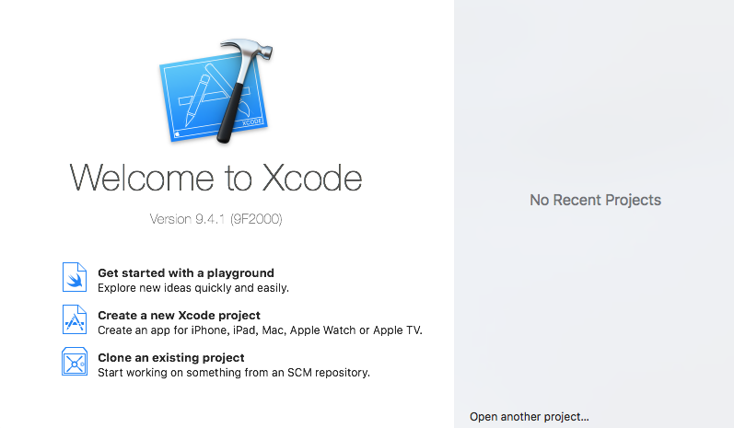

图1.1 Xcode欢迎界面

右边显示最近在Xcode中打开的文件。你也可以点击右下方的“open another project...”来打开其他的Xcode文件。左边可以看到有3个选项，它们的含义说明如下：

Get started with a playground:针对Swift语言创建的功能 ，可以实时地将编写的代码进行调试和显示结果于右侧信息栏。

Creat a new Xcode project:创建一个独立的Xcode项目。

Check out an existing project:从仓库中拉取已经存在的项目。

本书主要使用前两个选项。

1. 创建Playground文件

选择 Get started with a playground 选项，在弹出的界面上方选择iOS，Xcode默认为Blank，点击Next，并输入playground 的名称。如图是默认 Swift Playground 的开始窗口。

（图后期加上，这里暂且不加）

Playground文件十分简约，界面简单，主要作用是便于Swift语法代码的学习和演示。开发者编写代码时，每一行的代码结果都会在右边的信息栏中显示。你也可以选择让结构显式地在代码下方展示出来。建议初学者在Playground上进行代码练习。

3.创建iOS项目

打开Xcode，选择Create a new Xcode project,如下图创建新项目。点击Next，接着我们输入项目名称（ProductName),公司名称（Organization Name),公司标识前缀名（Organization identifier) 还要选择开发语言(Language),选择设备（Dev- -ices)。其中Language选择Swift项了。点击”Next”下一步。选择要存储的文件夹，点击右下角的Create。

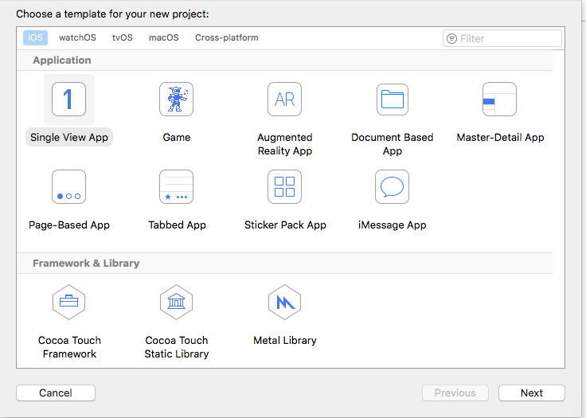图1.3 创建一个Singles View App

项目创建后，默认生成了一个示例文件，如图1.4所示（在界面左侧）。打开main.storyboard,默认看到一个简单的空白的应用界面，大小显示在左上方（如图1.5中的iPhone 8 Plus），点击可以根据需求改变界面大小。

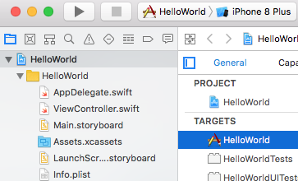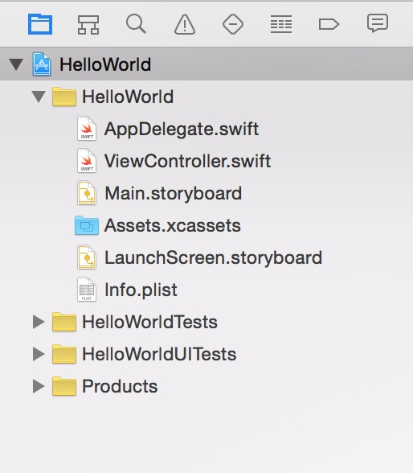 图1.4 示例文件 图1.5 模拟器界面大小显示

我们为界面添加点内容，在右下方找到Text控件，将它拖入storyboard上，

并双击写入文本"Hello World!"（如图1.6）。

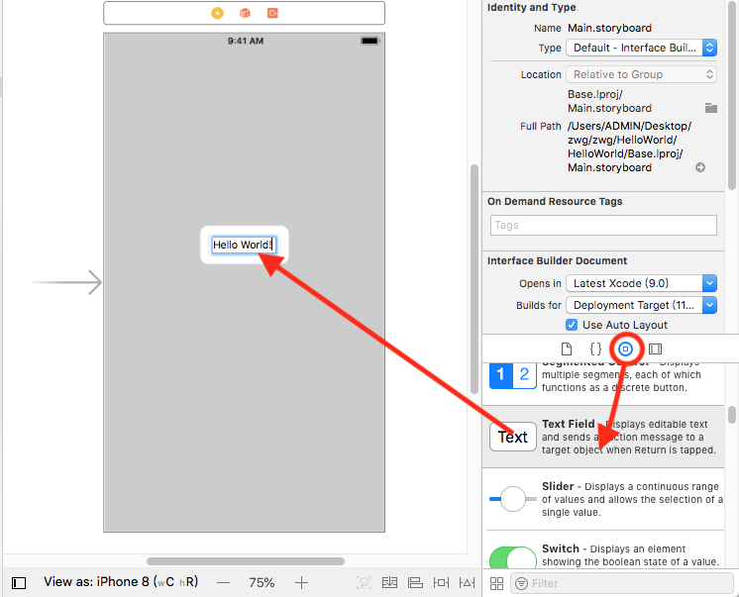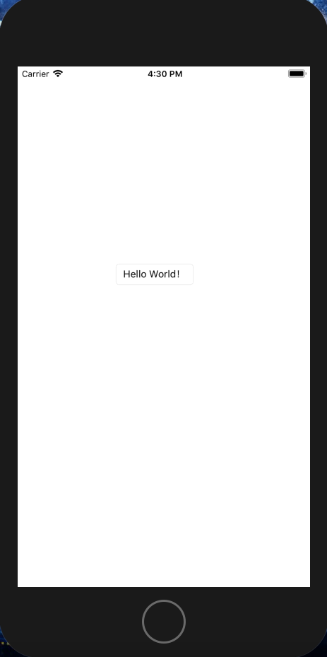 图1.6 添加TextField控件

运行一下模拟器（command+R 快捷键或在菜单栏中选择 Product => Run或击左上角的运行符号)。模拟器运行结果如图1.7。

图1.7 模拟器运行结果